МДОУ «Детский сад №158»

Консультация для родителей
«Влияние музыкальной деятельности на подготовку детей к школе»

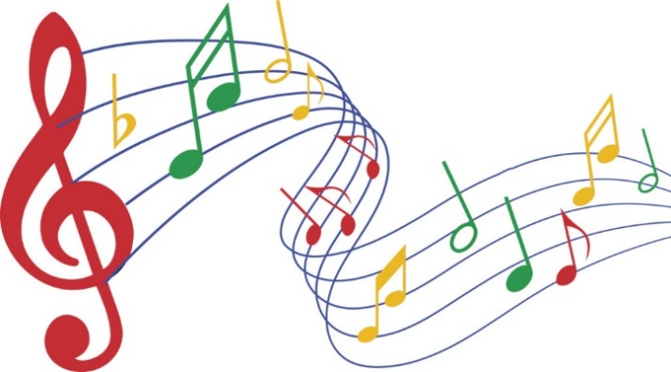

Подготовила:
Булкина И.В. музыкальный руководитель
Музыка- могучий источник мысли; без музыкального воспитания не может состояться полноценное умственное развитие ребёнка.
В.А. Сухомлинский
Почему ребёнок, который умеет читать и писать, может оказаться не готовым к обучению в школе. Дело в том, что интеллектуальная готовность прежде всего предполагает развитие познавательных процессов и наличие кругозора. К познавательным процессам относятся: ощущение, восприятие, мышление, память, речь, воображение. К тому же ребёнок должен уметь обобщать, сравнивать предметы, выделять существенные признаки, делать выводы. Помочь в обретении выше перечисленных способностей готова музыка!
Исследования последних лет в области физиологии мозга доказывают: музыка ускоряет рост клеток, отвечающих за интеллект человека, повышает работоспособность и умственную активность.
Какие виды музыкальной деятельности влияют на ребёнка.
Пение- сложный процесс звукообразования, в котором очень важна координация слуха и голоса. Развитие слуха и голоса сказывается на формировании речи, выразительного интонирования. Это станет залогом успешной работы в школе по выразительному чтению. А хорошая артикуляция придаст уверенность при ответе на уроках. Заучивая тексты разных песен дети развивают память, совершенствуют познавательные способности.
В музыкально- ритмической деятельности ребёнок, следя за развитием художественного образа, внимательно слушает произведение. Чем сложнее и объёмнее, чем больше движений при этом используется, тем интенсивнее задействуется слуховое внимание. Кроме того, дети, исполняя музыкальные игры, танцы, передают не только образ и характер персонажей, но и отношение к ним. Так рождается творческое воображение. Важно и то, что нормализуя мышечный тонус, танцы улучшают взаимодействие между полушариями мозга. Благодаря им стимулируются одновременно такие процессы, как восприятие, внимание, память и мышление.
Игра на музыкальных инструментах требует точных движений согласованной работы рук. Таким образом развивается мелкая моторика, а это особенно важно при овладении навыками письма. Игра на музыкальных инструментах способствует развитию пространственных представлений. Большинство инструментов могут задавать пространственные координаты: духовые- «ближе-дальше», «вверх-вниз», металлофон, ксилофон- «право-_лево»
Восприятие музыки-сложный процесс, наполненный переживаниями. Прослушивание музыки развивает наглядно-образное мышление, способность анализировать картину, «нарисованную» звуками. Внимательное слушание музыки требует особой психической сосредоточенности. В дальнейшем это пригодится для изучения математики и других точных наук.
Рекомендую послушать музыкальные произведения:
П.И. Чайковский балеты: «Щелкунчик», «Лебединое озеро», «Детский альбом», «Времена года»
Н.А. Римский-Корсаков «Полёт шмеля», «Три чуда» из оперы «Сказка о царе Салтане»
К.Сен-Санс «Карнавал животных»
С. Прокофьев «Петя и волк», «Танец рыцарей»
В.А. Моцарт «Маленькая ночная серенада», «Турецкий марш». «40 -ая симфония»
Э.Григ «Шествие гномов»
А.Вивальди «Времена года»
Давайте вместе откроем для ребёнка мир музыки. Положительные результаты точно не заставят себя ждать.
Используемая литература: Глозман Ж.М.,Павлов А.Е. «Влияние занятий музыкой на развитие пространственных и кинетических функций у детей дошкольного возраста»-М.:Психологическая наука и образование, 2007г. Н. Макарова журнал «Музыкальный руководитель»5/ 2017.

